

Universidad Americana De Panamá

Licenciatura En Informática Con Énfasis En Computación Gerencial

Facultad De Sistemas

Nombre

Jaime Bravo Pineda

I.D

8-914-1118

Tarea De Programación

Profesor

Luis Castañeda

Introducción

Aquí estaremos realizando un cuestionario que el profesor nos pido.

A poca falta de explicación de los temas estaremos viendo lo más básico que es el lenguaje C, que sígnica y el procedimiento y de allí vamos al desarrollo o las ventanas que contiene Visual Studio 2019 y de igual forma el desarrollo o las ventanas que contiene Visual Studio 2019 que es un poco más avanzado.

De aquí vamos a algo más avanzado, el desarrollo de estas ultimas preguntas. Le resumiré el cómo hacerlo.

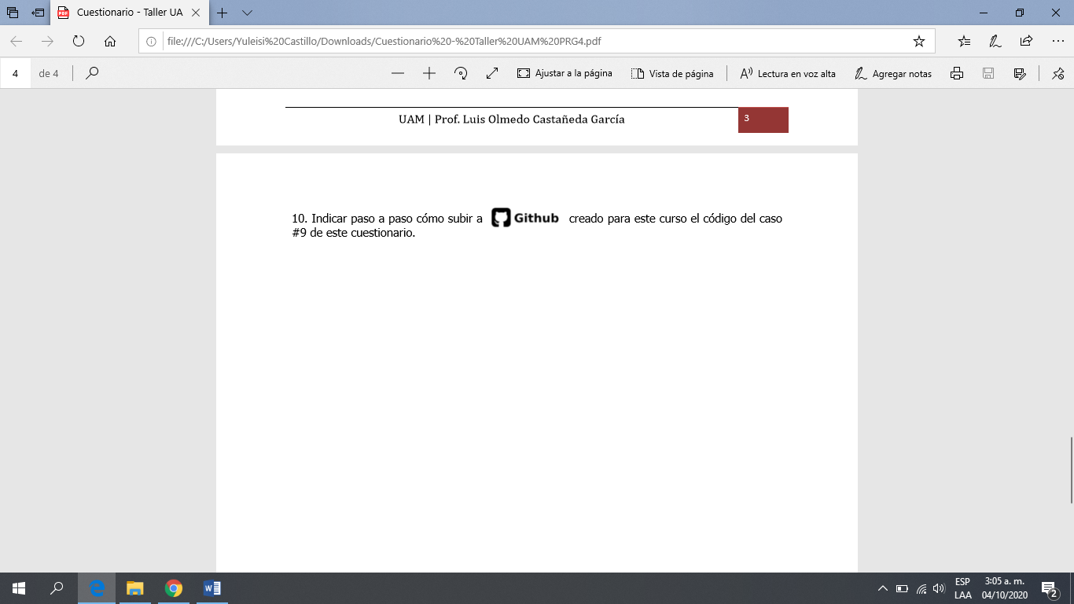Y de ultimo como subir una tarea a la plataforma que usamos por recomendado por el profesor, el

**Cuestionario**

1. ¿Cuáles son los entornos de desarrollo o las ventanas que contiene Visual Studio 2019?

Entorno de escritorio y entorno web.

1. ¿Cuáles son los lenguajes de programación que puede ejecutar Visual Studio 2019?

Es compatible con múltiples [lenguajes de programación](https://es.wikipedia.org/wiki/Lenguaje_de_programaci%C3%B3n), tales como [C++](https://es.wikipedia.org/wiki/Visual_C%2B%2B), [C#](https://es.wikipedia.org/wiki/C_Sharp), [Visual Basic .NET](https://es.wikipedia.org/wiki/Visual_Basic_.NET), [F#](https://es.wikipedia.org/wiki/F_Sharp), [Java](https://es.wikipedia.org/wiki/Java_(lenguaje_de_programaci%C3%B3n)), [Python](https://es.wikipedia.org/wiki/Python), [Ruby](https://es.wikipedia.org/wiki/Ruby) y [PHP](https://es.wikipedia.org/wiki/PHP), al igual que entornos de desarrollo web, como [ASP.NET](https://es.wikipedia.org/wiki/ASP.NET) MVC, etc.

1. ¿Qué es C# y para qué sirve?

Es un **lenguaje de programación**. Pero como es lógico, esta explicación te sabrá a poco. C# ha sido desarrollado por Microsoft con el objetivo de permitir a los desarrolladores crear una multitud de aplicaciones ejecutadas en **.NET**Framework (una tecnología que admite la compilación y ejecución de aplicaciones y servicios web XML).

Sintaxis sencilla que facilita al desarrollador la escritura de código.

Sistema de tipo unificado, permitiendo realizar operaciones comunes y que los valores de todos los tipos se puedan almacenar, transportar y utilizar de manera coherente.

Orientación a componentes. Hemos dicho que C# es lenguaje orientado a objetos, pero también a componentes porque permite definir propiedades sin necesidad de crear métodos o usar eventos sin tratar con punteros a funciones. Etc.

1. ¿Cuáles son las aplicaciones prácticas en el día de hoy en Panamá de C# y Visual Studio 2019, indique 3 de cada una?

C# = Medcom Go, Moodle, Uber.

Visual Studio = Azure, App Cleane, Darktable.

1. Muestre un paso a paso por escrito de la creación de un formulario Form1 en Visual Studio, dicho formulario solo debe contener una ventana de nombre y cédula.

Elija Nuevo proyecto y luego seleccione, **Aplicación de Windows Form**, Asígnele el nombre **Formulario**y luego de clic en **Aceptar**.

Inicialmente el formulario tiene un título por default o predeterminado. Si es el primer formulario del proyecto se llamará Form1**.**

Para cambiar el **título**visible del formulario hágalo en la propiedad **Text** del cuadro de propiedades borrando lo que allí está escrito y escriba **Mi Formulario**; luego dé **Enter**o clic fuera de la ventana de propiedades y verá que el título del formulario ha cambiado y es lo mismo que usted puso en la propiedad **Text**.

Se elige PictureBox para elegir una imagen, luego los lebel que debe contener la información, Backcolor para elegir un color al texto y fondo, luego los TextBox para agregar la información.

1. Muestre unos procedimientos para establecer las propiedades del formulario indicado arriba de forma visual con imágenes (claras).

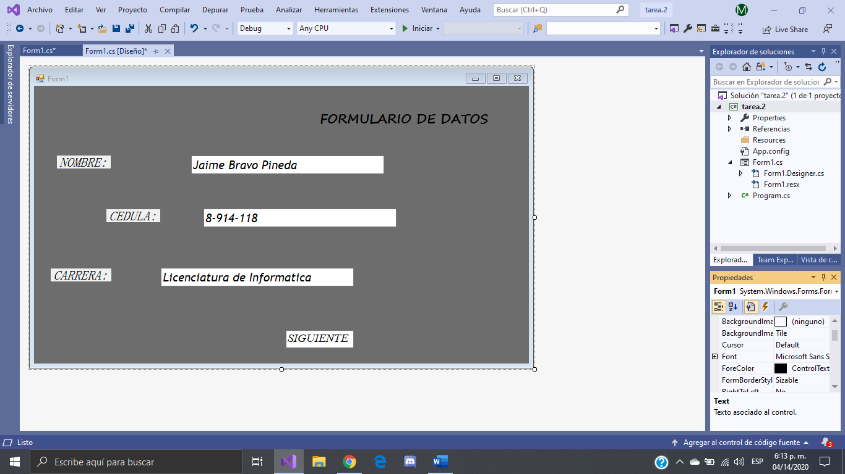

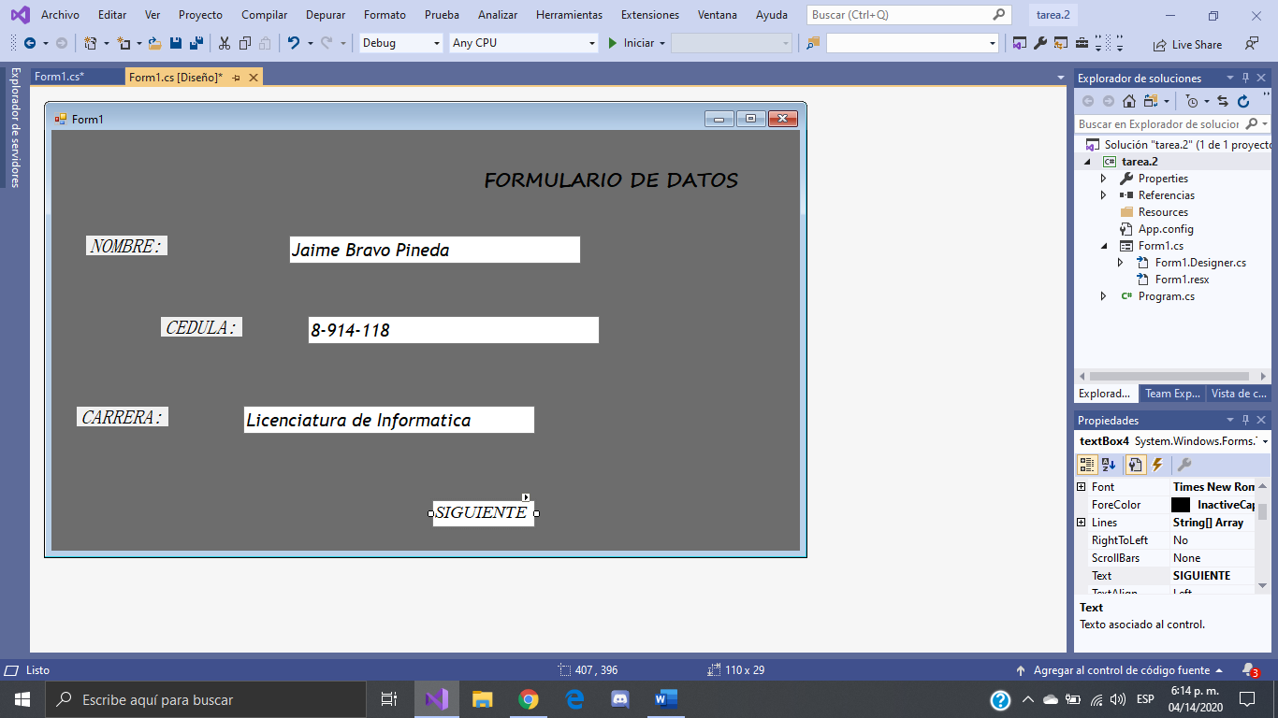

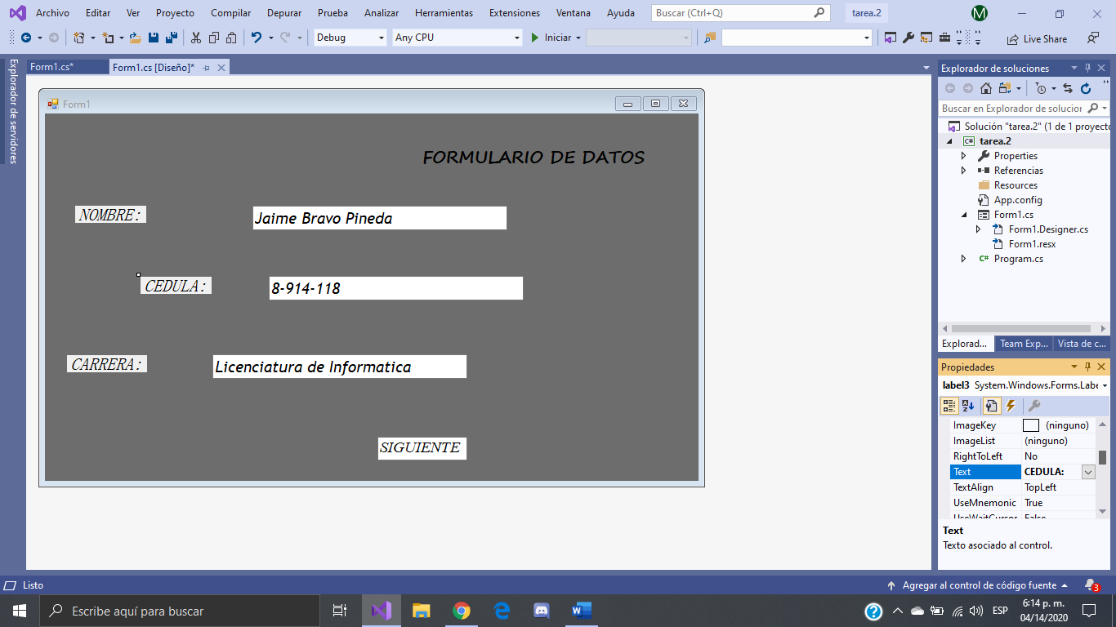

1. Indicar qué significa cada línea del código indicado abajo

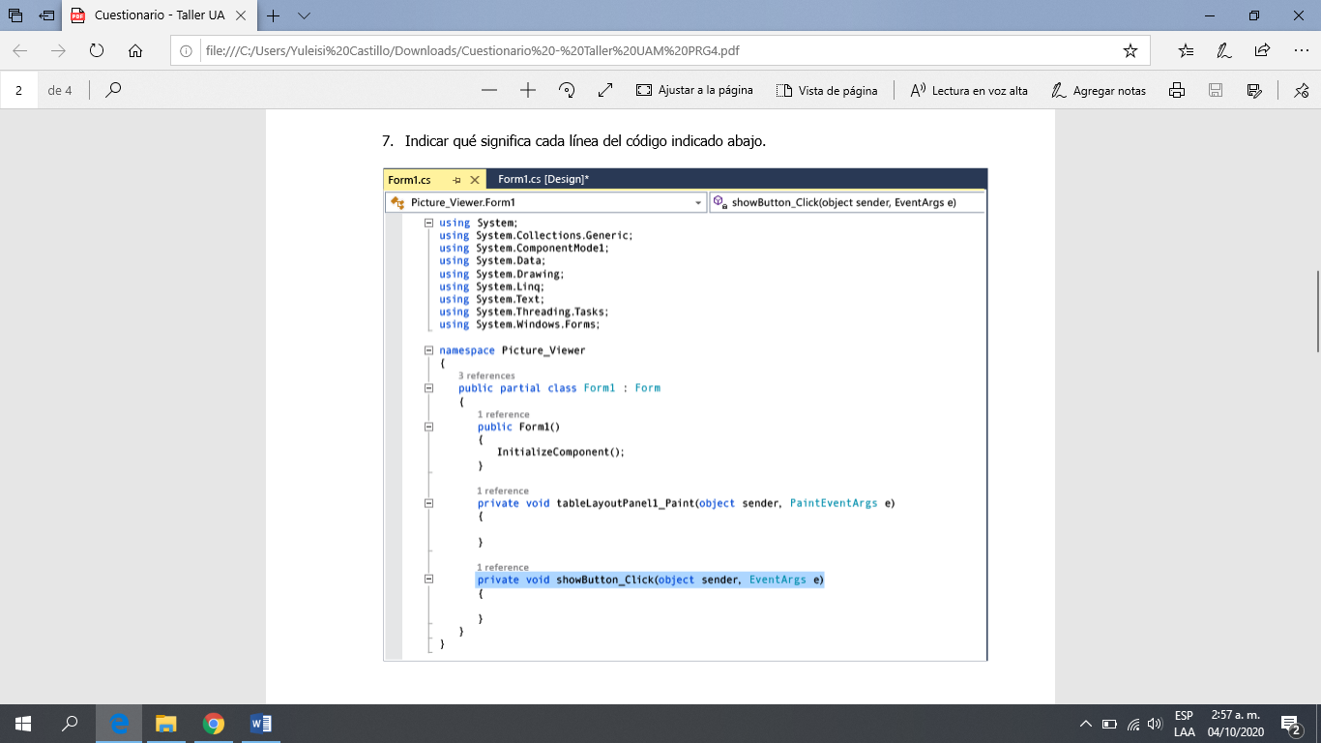

Significa evento o método.

1. Completar el código para el formulario de Nombre y Cédula

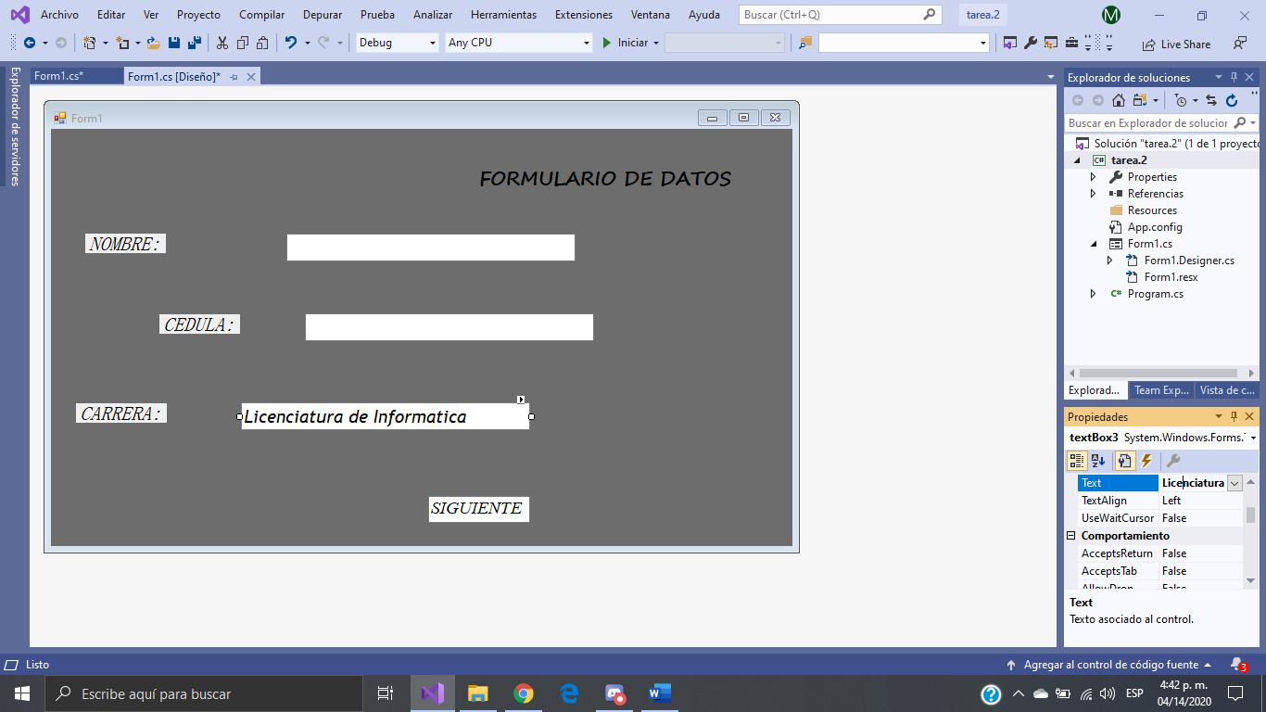

1. 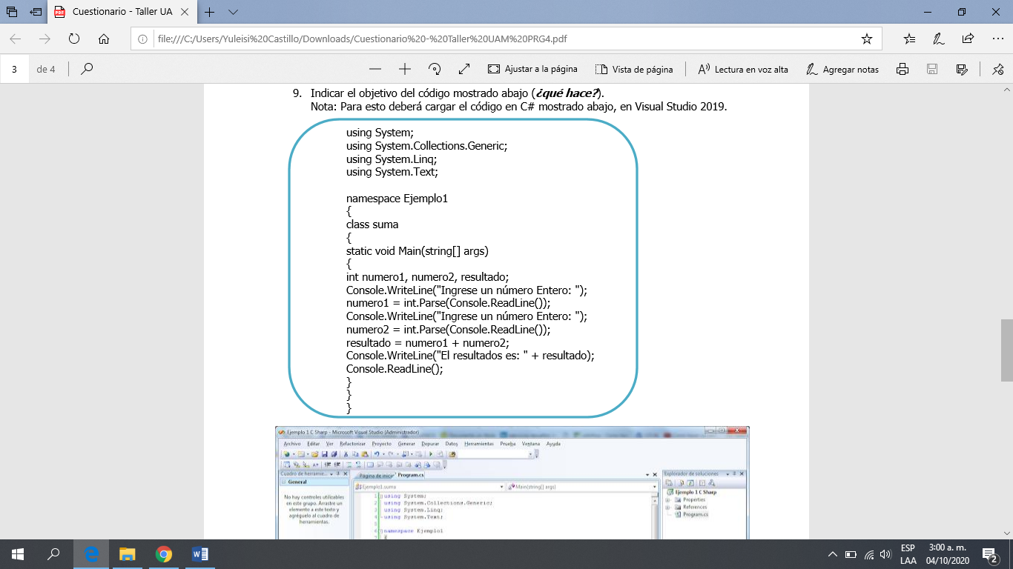Nota: Para esto deberá cargar el código en C# mostrado abajo, en Visual Studio 2019

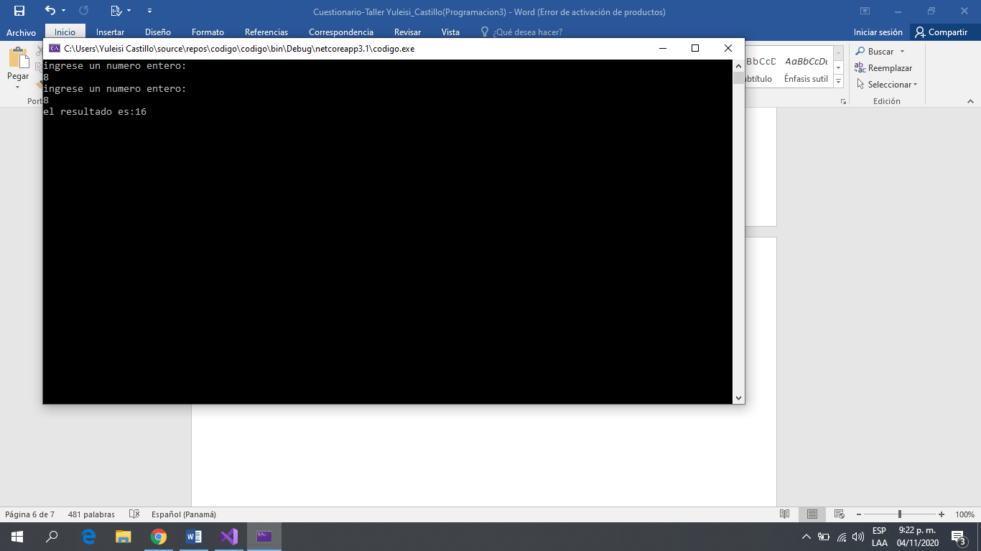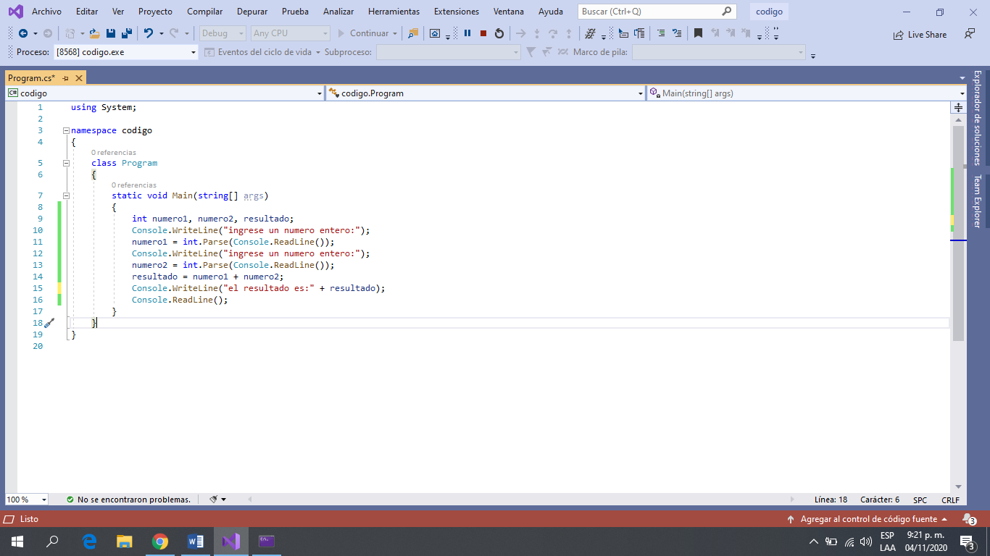



1. Indicar paso a paso cómo subir a creado para este curso el código del caso #9 de este cuestionario.

Se realiza el código en visual studio 2019, luego se oprime el botón run (correr) después que el código funcione bien se guarda en una carpeta luego entramos a Github y colocamos la opción Upload file después la opción choose your files se inserta el documento luego aceptar esperar que cargue el documento después la opción cometer cambios y el código ya subiría a github.